おおいた夢色音楽祭２０２６
スタッフ募集要項
おおいた夢色音楽祭2026
ボランティアステージスタッフ大募集！
（ストリートライブ）



ＷＥＢからの
申請はこちらから



一緒に音楽祭を盛り上げてくれるステージスタッフを募集しています！

ボランティアステージスタッフ参加申込要項
【 募 集 締 切 】 ２０２６年 ９月 ４日（金）まで
【 参 加 資 格 】 原則１５歳以上（１８歳未満については保護者の同意・署名・印が必要です）
【 活 動 日 時 】 ２０２６年１０月３１日（土）・１１月１日（日）の２日間、もしくはどちらか１日
※活動時間は概ね１０：００～１８：００です。
【 募集内容 】
ステージ運営のサポート、観客誘導、インフォメーション、ステージ設営・撤収など
◆参加されるみなさまへは、本番当日の昼食と記念品をご用意しております。
※ＭＣ業務（ステージのスムーズな進行、案内、盛り上げ）を希望される方は、別途『ボランティアMCスタッフ参加
申込書』をご提出ください。

【 ボランティアミーティング（説明会） 】
日時（予定）：２０２６年 １０月３日（土） １4：００～（１時間程度）
場所（予定）：おおいた夢色音楽祭事務局（大分市中央町１丁目３－１２ 大一マートビル３階）
※詳細については、９月中旬に事務局より郵送にてご連絡いたします。
※駐車場はございませんので、公共交通機関等をご利用のうえ、お越しください。
※ボランティアに参加いただける方には、「大分市市民活動保険」を付保いたします。

【 参加申込方法 】
参加申込書（本用紙裏面）に必要事項をご記入のうえ、郵送・ＦＡＸ・メールのいずれかの方法でお申し込みください。
〔 郵 送 〕 宛先：〒８７０－００３５ 大分市中央町１丁目３－１２ 大一マートビル３階
『おおいた夢色音楽祭実行委員会事務局』
〔 ＦＡＸ 〕 ０９７－５１３－４２８１
〔 メール 〕 oita.yumeiro＠gmail.com（参加申込書を添付してください）
※参加申込書はおおいた夢色音楽祭実行委員会ホームページ（http://www.yumeon.jp）からもダウンロードできます。
「おおいた夢色音楽祭」で検索してください。※応募者多数の場合、ご希望に添えない場合もございます。

ボランティアステージスタッフ参加申込書
NO.

２０２６年 月 日
フリガナ |  |  | 年 齢
お名前 |  |  | 歳
ご住所 | 〒 －
ご連絡先 | 携帯またはご自宅 － － ／ 緊急連絡先 － －
メールアドレス
 |  | 保護者様 お名前（署名）  印  連絡先 － －
  １８歳未満の方は保護者の署名、同意、押印が必要となりますので、右の欄にご記入のうえ、郵送にてお送りください。
  また、確認のため保護者様にお電話することがあります。
  ご了承ください。

参加希望日 ＊ご希望の日にちに✔をつけてください
□ 両日 □ ３１日（土）のみ □ １日（日）のみ

おおいた夢色音楽祭のボランティア参加は今年で何回目ですか？
□ 初めて □ ２～５回目 □ ６～１0回目 □ １1回目以上
ご要望等【活動内容に制限がある場合などにお書きください。（日なたでの作業不可 等）】

切 り 取 り

※全ての項目にご記入のうえ、９月４日（金）までに郵送、ＦＡＸ、またはメールにてお送りください。

≪個人情報の取扱いについて≫
◆主催者は、個人情報の重要性を認識し、個人情報の保護に関する法律および関連法令を遵守し、個人情報を取り扱います。
◆主催者は、ボランティア活動参加者へのサービス向上を目的として、関連情報の通知、アンケート、次回開催
の案内などをお送りすることがあります。 ※送付を希望しない場合は右の欄にチェックをしてください ⇒ □
◆主催者は、収集した個人情報を本音楽祭および次回以降のボランティア運営に関する範囲内で利用する場合があります。
◆ボランティア活動中の映像・写真などの新聞・テレビ・雑誌・インターネット・ガイドブック等への掲載権と肖像権は主催者に
属しますので、ご了承ください。
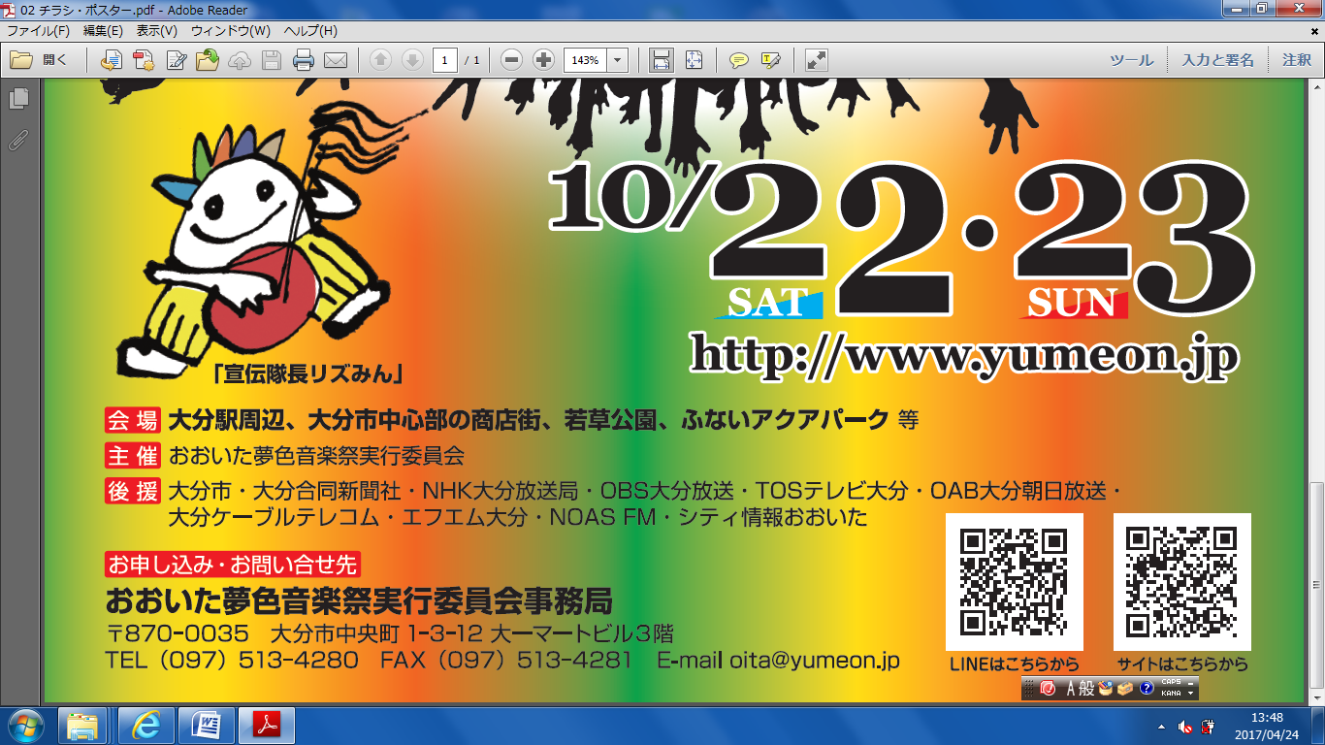
お申し込み・お問い合わせはこちら

おおいた夢色音楽祭実行委員会事務局
〒870-0035 大分市中央町１丁目３－１２ 大一マートビル3階
TEL : 097-513-4280 FAX : 097-513-4281
E-mail : oita.yumeiro@gmail.com ホームページ：http://www.yumeon.jp

ホームページは
こちらから

